arrows Tab F-04H

# 主な仕様

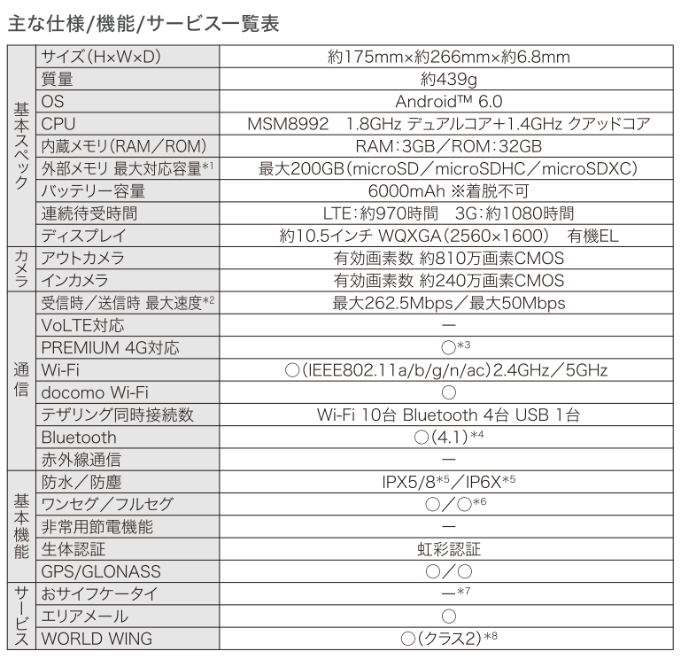

# バッテリ

5Vmax3.4AのACアダプタで充電しても5V1.5A程度しか流れない。

## ACアダプタ05商品仕様

[**https://onlineshop.smt.docomo.ne.jp/options/detail.html?item-code=AAF39656**](https://onlineshop.smt.docomo.ne.jp/options/detail.html?item-code=AAF39656)

純性のACアダプタは急速充電に対応しているらしい。

| カラー | | 上ケース：グレー色、その他：白系グレー色 |
| --- | --- | --- |
| サイズ | | W×L×H：　約45×80.5×29.7（㎜）  ※ケーブル、突起部は除くACアダプタ本体 |
| ケーブル長 | | 約120㎝ |
| 質量 | | 約140g  ※ACアダプタ本体の質量 |
| 出力 | | DC5.0V 1.8A、DC9.0V 1.8A、DC12.0V 1.35A |
| 入力 | | AC100～240V　50／60Hz　0.15A～0.40A |
| コネクタ形状 | | Micro-USB B plug 出力 |
| 製造メーカー | | 富士通株式会社 |

## Quick Charge対応のACアダプ

| Qualcomm quck charge (型番: RACCA18W01)  出力:18W (最大合計出力)  Normal: 5V 3A  QC3.0:(3.6V3A/6.1-9V2A/9.1-12V1.5A)  PD: 5V3A/9V2A/12V1.5A)  輸入事業者ラスタバナナ |
| --- |

8.674V 1.285Aで充電している。

